COPYWRITING

**Menu haut de page**

Accueil / Photovoltaïque / Chaufffage & Climatisation / à propos / Nos réalisations / Contact

**Page accueil**

Visuel 01: vidéo de 30 sec. En attendant : bandeau 16:9 avec photomontage.

**Bertrand & Darimont, c'est plus de 40 ans d'expérience dans la région de Verviers. Une équipe forte de 20 personnes, 15 véhicules, un stock important de chaudières et pièces détachées… et surtout un sens du service qui fait partie de notre ADN.**

**Page Photovoltaïque** *Visuel 02: Technicien fixant panneaux sur toit dans la région verviétoise*

*Texte d’entête, en gras :*

**Notre première installation photovoltaïque date de 2008 et elle produit toujours ! Depuis, les choses ont évolué, mais l’énergie solaire reste intéressante à condition d’être bien conseillé ! Contactez-nous pour en parler.**

***1. Panneaux et onduleurs***

*Visuel 03: Panneaux sur toit.*

La fin des subsides et du « compteur qui tourne à l’envers » vous fait douter de l’intérêt d’une installation photovoltaïque ? L’énergie solaire reste pourtant intéressante pour des raisons écologiques et économiques. La perte de certains avantages est compensée par des installations moins chères ( env. 1 € du Watt Crête insallé en 2024 contre 7 € en 2008) et par une meilleure performance des panneaux et onduleurs. Ces derniers sont désormais hybrides et permettent d’alimenter *des batteries (hyperlien vers § batterie)*

Si vous avez déjà une installation, nous pouvons la« booster » sans perdre le principe du compteur « qui tourne à l’envers » et cela même si vous êtes équipé d’un nouveau compteur communicant. Envie d’en savoir plus ? Contactez-nous.

**Astuce :** *un boilter thermodynamique* (hyperlien) est un très bon investissement lorsqu’il est couplé à une installation photovoltaïque.

**2. Batterie**

*Visuel 04 Technicien B&D installe une batterie. Sinon : batterie installée, avec logo B&D dessus.*

L’installation d’une batterie domestique permet l’autoconsommation : vous stockez une partie de l’excédant de production électrique en provenance de vos panneaux, et vous l’utilisez aux heures où ceux-ci ne produisent plus.

Un logiciel de gestion couplé à une batterie intelligente choisit d’utiliser l’électricité en provenance des panneaux, ou de la stocker dans la batterie domestique.

**3. Borne pour véhicule.**

*Visuel 05 : Technicien B&D installe une borne. Sinon : borne avec oiture en charge*

Nous installons des bornes pour véhicule électrique en quelques heures seulement, à votre domicile ou sur votre lieu de travail. Les bornes assurent une charge efficiente, mieux contrôlée et plus rapide qu’une simple prise de courant, en utilisant intelligemment le potentiel de votre installation électrique.

**Page Chauffage & Climatisation.**

*Visuel 06 : Climatisation dans une pièce de vie, avec des gens.*

*Texte d’entête, en gras :*

**Nous proposons toutes sortes de solutions pour que votre confort thermique, hiver comme été. Nous suivons de près la législation (primes) et les évolutions technologiques. Nous travaillons avec les marques les plus fiables.**

***1.Pompes à chaleurs***

*Visuel 07: Shémas techniques.*

Il existe différents types de pompes à chaleur (PAC)

* Air-Eau : la PAC puise l’énergie dans l’air pour réchauffer l’eau qui circulera dans vos radiateurs, (ou dans votre chape en cas de chauffage par le sol) Il s’agit donc d’une pompe à chaleur de chauffage. (Hyperlien)
* Sol-Eau : Même principe, mais la PAC puise l’énergie contenue dan sle sol de votre terrain, et non dans l’air.
* Si la PAC Air-Eau réchauffe votre eau sanitaire (douche, lavabo, bain…) on parle alors de Boiler Thermodynamique. (Hyperlien)
* Air-Air : la PAC puise l’énergie dans l’air ambiant (intérieur ou extérieur) puis le réchauffe ou le refroidit pour le distributer via la ventilation. C’est le principe de la climatisation. (Hyperlien)

**A. Pompe à chaleur de chauffage.**

Visuel 08 : Technicien B&D installe pompe à chaleur chauffage..

Initialement prévues pour les nouvelles constructions équipée de chauffage au sol, de nouvelles pompes à chaleur « haute température » sont installées en rénovation pour remplacer les chaudières classiques.

**B. Boiler thermodynamique.**

Visuel 09: Technicien B&D installe Boiler. Sinon : boiler seul

Le boiler thermodynamique est considéré comme une « énergie renouvelable », surtout s’il est alimenté par des panneaux photovoltaïques.

Un boiler thermodynamique a un rendement très supérieur à un boiler électrique classique : il consomme 1 kWh d’électricité contre 3 à 3,5 kWh. L’économie annuelle peut représenter jusqu’à 2.500 kWh soit environ 1.000 € ! Il peut aussi remplacer un système de production d’eau chaude sanitaire couplé à une chaudièr~~e gaz ou mazout.~~

La Région Wallonne vous permet de bénéficier d’une prime de 700,00 € à 4.200,00 € (Chiffres 2024) pour l’installation d’un boiler thermodynamique.

**C. .Climatisation.**

Visuel 10: Technicien B&D installe climatisation.

Plébiscitée par de plus en plus de ménages, la climatisation réversible (ou air conditionné) permet de réchauffer ou rafraîchir l’air ambiant dans une habitation. Une climatisation réversible est composée de deux modules : une unité placée à l’extérieur du bâtiment et une (ou plusieurs) unité intérieure qui régule la température et le débit de l’air dans les pièces.

Couplée à une installation photovoltaïque, la climatisation ne vous coûtera quasiment rien en été.

***2. Chaudières et boilers classiques.***

Visuel 11: Technicien B&D installe chaudière gaz

1. **Chaudière au gaz**

Visuel 12: Chaudière au gaz Viessmann.

Alimentée par le gaz naturel ou par une citerne de Propane, la chaudière au gaz reste le système de chauffage le plus répandu dans notre région. Son encombrement est faible et elle est performante.

Une chaudière au gaz a une longévité d’environ 20 ans. Bertrand & Darimont est le spécialiste du remplacement des anciennes chaudières par des plus performantes (chaudière à condensation) Nous avons des unités Viessmann en stock et pouvons réaliser le remplacement en une seule journée. Contactez-nous !

**B. Chaudière au mazout**

Visuel :13 Avant/Après (reprendre post Facebook)

La chaudière au mazout est encore très présente dans les régions rurales.

Le Plan Air Climat Energie 2030 du gouvernement wallon stipule qu’à partir du 1er mars 2025, les nouvelles constructions ne pourront plus être équipées d’une chaudière au mazout. Nous sommes à vos côtés pour réfléchir à la meilleure solution~~.~~

Si votre bâtiment est équipé d’un vieille chaudière à mazout et que vous voulez continuez à utiliser cette source d’énergie, nous pouvons la remplacer rapidement. A partir de janvier 2026, cela sera interdit, donc ne tardez pas à prendre contact avec nous !

Nous avons des unités Viessmann en stock et pouvons réaliser le remplacement en une seule journée. Contactez-nous !

**Astuce :** Les chaudières gaz ou mazout alimentent souvent un boiler (réservoir d’eau chaude). Il est possible de remplacer celui-ci par un boiler thermodynamique (hyperlien) alimenté ou non par une installation photovoltaïque.   
Il existe aussi des boilers mixtes qui permettent de choisir à tout moment le type d’énergie à utiliser pour produire votre eau chaude sanitaire.

**Page à propos**

**A. Historique :**

Visuel 14 : Image d’archives

Il y a plus de 100 ans, le fondateur de Viessmann exportait sa première chaudière et celle-ci fut installée à Verviers. Un lien « historique » nous lie donc à cette marque dont la renommée n’est plus à faire.

* 1982 : création de la société Bertrand-Darimont par Gilbert BERTRAND et Denise DARIMONT
* - 1998 : reprise de la société par Vincent CRUTZEN, Ingénieur industriel  
  - 1999 : installation de la première chaudière à condensation au gaz, première installation solaire thermique.   
  ~~- 2001 : début du solaire thermique.~~
* - 2008 : premières installations photovoltaïques
* 2012 : installation sur le zoning des Plénesses.
* 2010 : première installation d’une pompe à chaleur
* 2021 : première installation d’une borne pour véhicule électrique
* 2022 : inondation dans la vallée de la Vesdre. Nous dépannons plus de 400 foyers.
* 2023 : achat d’une machine pour aidera au recyclage des métaux (cuivre…)
* 2024 : Bertrand-Darimont devient Bertrand & Darimont.

**B. Quelques chiffres :**

(Visuel :15 Flotte de véhicules devant l’entreprise)

Environ 3000 chaudières en activité, 2000 entretiens par an.  
Environ 50 000 panneaux photovoltaïques installés, soit plus ou moins 4000 onduleurs.  
20 véhicules de service, dont 4 électriques.

Un gérant, cinq employés, huit monteurs, quatre techniciens. Nous formons régulièrement des stagiaires.

**C. Notre ADN : service et qualité**

(Visuel 16 : quelques techniciens au travai ensemblel)

Proche de ses clients, Bertrand&Darimont est une entreprise à dimension humaine Chacun des membres de notre personnel a le souci du service et de la qualité du travail.

Nous prenons en charge toutes les démarches administratives pour les primes octroyées par la Région wallonne mais également pour les éventuelles ouvertures de compteur de gaz. Nos devis sont gratuits. Ce sont nos équipes qui réalisent tout le chantier, sans sous-traitance, Nous assurons l’entretien et le service après-vente. Dépannages 7jours/7, 365 jours par an y compris pendant les congés scolaires et congés du bâtiment, **pour nos clients uniquement.**

**D. Notre équipe**

Organigramme avec trombinoscope  
Placer les personnes dans cet ordre :

Visuels 17 à 34

Vincent Crutzen, administrateur

Didier Martin, responsable département Photovoltaïque

Arnaud Bonnard, responsable département Chauffage en rénovation.

Victor Gonzalez, contremaître Photovoltaïque

Grégory Botty, contremaître Photovoltaïque

Adrien Bolette, chef d’équipe Photovoltaïque

Robin Minder, responsable chauffage, PAC et climatisation.

Maxime Cordier, chef d’équipe chauffage

Manuel Fernandez, chef d’équipe chauffage

Dylan Collard-Bovy, monteur chauffage

Mehdi Dohogne, monteur chauffage

Myriam Rousseau, planification et comptabilité

Anne-Françoise Gauthy, planification et RH  
Fabrice Baltus, contremaître SAV

Keyn Heyman, technicien SAV

Florent Gabriel, technicien SAV

Marc Maquinay, Technicien, monteur polyvalent

Bruno Angenot, ~~responsable~~ logistique

Visuel 35 : une photo de famille.

**E. Recrutement, esprit d’équipe.**  
(Visuel 36 si nécessaire : un dîner de fin d’année, une sortie VTT ?)

Nous sommes toujours à la recherche de nouvelles compétences, surtout en matière technique. Nous finançons des formations continues. Au travers d’activités sportives, extra-professionnelles ou repas collectifs, nous favorisons l’esprit d’équipe. Nos clients bénéficient ainsi d’un personnel solidaire, réactif et dynamique.

**F. Durabilité**

(Visuel :37 Panneaux sur toiture)

Notre toiture est équipée d’une installation photovoltaïque qui fournit la majorité de notre énergie électrique. Notre flotte de véhicules passe progressivement à l’électrique.

Nous avons à coeur de recycler tous les déchets provenant de nos activités : carton, frigolite, fer, plastique, fer, cuivre…

**G. Localisation et zones de chalandise.**

(Visuel 38 : Google map avec un cercle de 30 km autour de la société pour le chauffage, et un cercle bleu de 50 km englobant Stoumont et Waremme)

Nous sommes installés sur le zoning des Plénesses à Dison, à quelques minutes du siège de Viessmann. Pour les installations photovoltaïques, qui ne nécessitent quasiment pas d’entretien, nous allons jusqu’à Waremme ou Stoumont. Nous n’intervenons pas dans le centre de Liège. Pour le chauffage & climatisation, nous nous limitons à 30 km autour de Verviers.

( Sur une seule carte à redessiner : un cercle vert pour le photovoltaïque et un cercle orange pour le chauffage. )

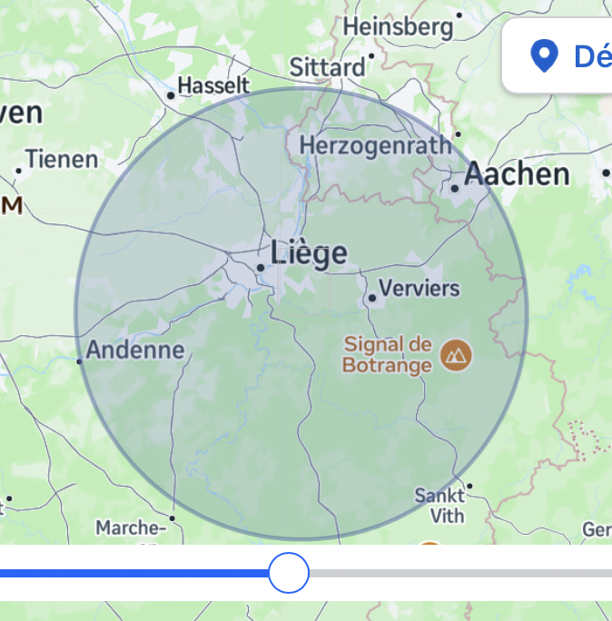

**Photovoltaïque**

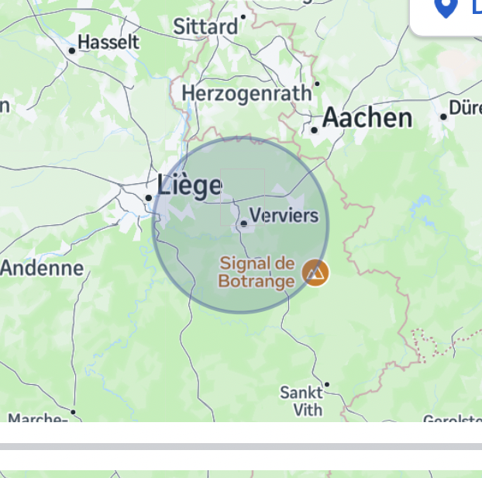

**Chauffage, climatisation, PAC**

**H. Nos fournisseurs**

(Logos uniquement)

Hyunday, Huawei, Jincko, Panasonic, Viessmann, Weishaupt…

**I. Certifications et Labels :**

(Logos uniquement)

Cerga, Expert Mazout, Rescert PV, Rescert Pompe à chaleur…

**Page "Réalisations"**

Juste une galerie de photos avec une légende, à renouveler 1 x par an !

Exemples :

*24 panneaux installés en 1 journée à Sart-lez-Spa.*

*Boiler thermodynamique en remplacement d'un boiler électrique classique à Thimister*

**Page contact et devis gratuit**

Adresse, mail, tel, numéro de TVA, banque.  
S’inspirer de celle-ci : <https://www.dauvister.com/fr/demande-de-devis>

Formulaire de contact, cases à cocher. Envoyer > avis de bonne réception du courriel*:"nous avons bien reçu votre message, nous vous contactons dans les meilleurs délais"*

Mention encadrée : *"Permanence et dépannage uniquement pour les personnes déjà clientes"*

**Footer**

*coordonnées + numéro de TVA + banque, mentions légales, suivez-vous (Facebook / Linkedin)*